Revisão para o Enem

Química

Profª Luciana Miranda

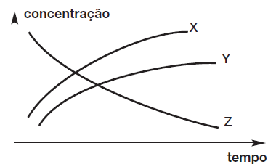
O gráfico ao lado representa a variação das concentrações das substâncias X, Y e Z durante a reação em que elas tomam parte.
Escreva a equação química que representa a reação. Justifique.

- Para explicar a absorção de nutrientes, bem como a função das microvilosidades das membranas das células que revestem as paredes internas do intestino delgado, um estudante realizou o seguinte experimento:
Colocou 200 ml de água em dois recipientes. No primeiro recipiente, mergulhou, por 5 segundos, um pedaço de papel liso, como na FIGURA 1; no segundo recipiente, fez o mesmo com um pedaço de papel com dobras simulando as microvilosidades, conforme FIGURA 2. Os dados obtidos foram: a quantidade de água absorvida pelo papel liso foi de 8 ml, enquanto pelo papel dobrado foi de 12 ml.
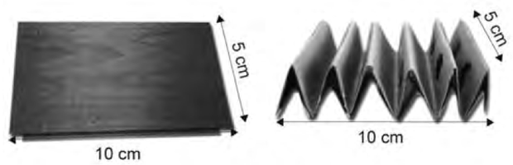FIGURA 1 FIGURA 2

Com base nos dados obtidos, infere-se que a função das microvilosidades intestinais com relação à absorção de nutrientes pelas células das paredes internas do intestino é a de
- manter o volume de absorção
- aumentar a superfície de absorção.
- diminuir a velocidade de absorção
- aumentar o tempo da absorção.
- manter a seletividade na absorção.

- O isótopo 131 do iodo é artificial e usado no diagnóstico de disfunções da glândula tireóide. Considere a reação a seguir:
Pode-se dizer que os valores de A e Z são, respectivamente,
a) 131 e 52
(B) 130 e 52
(C) 131 e 54
(D) 130 e 54
- (UFRJ) Na atmosfera terrestre, os raios cósmicos secundários bombardeiam o N-14, produzindo o radioisótopo C-14, que reage com o oxigênio do ar e se transforma em CO2. Este, por sua vez, é absorvido pelos vegetais durante a fotossíntese e, por meio da cadeia alimentar,
passa para a constituição dos animais. A atmosfera e os seres vivos possuem radioatividade natural, que permanece constante devido ao equilíbrio entre a atmosfera e a biosfera. Quando um vegetal ou animal cumpre seu ciclo vital, a radioatividade dele diminui progressivamente, pois o C-14 se desintegra, regenerando o N-14. Assim, conhecendo-se a meia-vida do C-14, é possível determinar a idade de um material. Baseando-se nas informações acima:
(Dado: meia-vida do C-14 = 5 600 anos)
a) Escreva a equação nuclear que representa a desintegração do C-14 em N-14.

b) Realize os cálculos necessários e determine a idade de uma amostra encontrada em um sítio arqueológico e que, ao ser analisada, indicou um teor de C-14 igual a 25% da amostra original.

5. Um problema ainda não resolvido da geração nuclear de eletricidade é a destinação dos rejeitos radiativos, o chamado “lixo atômico”. Os rejeitos mais ativos ficam por um período em piscinas de aço inoxidável nas próprias usinas antes de ser, como os demais rejeitos, acondicionados em tambores que são dispostos em áreas cercadas ou encerrados em depósitos subterrâneos secos, como antigas minas de sal. A complexidade do problema do lixo atômico, comparativamente a outros lixos com substâncias tóxicas, se deve ao fato de:
a) emitir radiações nocivas, por milhares de anos, em um processo que não tem como ser
interrompido artificialmente.

b) acumular-se em quantidades bem maiores do que o lixo industrial convencional, faltando
assim locais para reunir tanto material.

c) ser constituído de materiais orgânicos que podem contaminar muitas espécies vivas,
incluindo os próprios seres humanos.

d) exalar continuamente gases venenosos, que tornariam o ar irrespirável por milhares de
anos.

e) emitir radiações e gases que podem destruir a camada de ozônio e agravar o efeito estufa

- (Enem 2000) Ainda hoje, é muito comum as pessoas utilizarem vasilhames de barro (moringas ou potes de cerâmica não esmaltada) para conservar água a uma temperatura menor do que a do ambiente.
Isso ocorre porque:
a) o barro isola a água do ambiente, mantendo-a sempre a uma temperatura menor que a dele, como se fosse isopor.
b) o barro tem poder de “gelar” a água pela sua composição química. Na reação, a água perde calor.
c) o barro é poroso, permitindo que a água passe através dele. Parte dessa água evapora, tomando calor da moringa e do restante da água, que são assim resfriadas.
d) o barro é poroso, permitindo que a água se deposite na parte de fora da moringa. A água de fora sempre está a uma temperatura maior que a de dentro.
e) a moringa é uma espécie de geladeira natural, liberando substâncias higroscópicas que diminuem naturalmente a temperatura da água.

- No que tange à tecnologia de combustíveis alternativos, muitos especialistas em energia acreditam que os alcoóis vão crescer em importância em um futuro próximo. Realmente, alcoóis como metanol e etenol têm encontrado alguns nichos para uso doméstico como combustíveis há muitas décadas e, recentemente, vêm obtendo uma aceitação cada vez maior como aditivos ou mesmo como substitutos para a gasolina em veículos. Algumas das propriedades físicas desses combustíveis são mostradas no quadro seguinte.
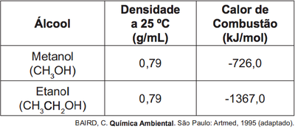
Dados: Massas molares em g/mol: H = 1,0; C = 12,0; O = 16,0.
Considere que, em pequenos volumes, o custo de produção de ambos os alcoóis seja o mesmo. Dessa forma, do ponto de vista econômico, é mais vantajoso utilizar
- metanol, pois sua combustão completa fornece, aproximadamente, 22,7 kJ de energia por litro de combustível queimado.
- etanol, pois sua combustão completa fornece, aproximadamente, 29,7 kJ de energia por litro de combustível queimado.
- metanol, pois sua combustão completa fornece, aproximadamente, 17,9 MJ de energia por litro de combustível queimado.
- etanol, pois sua combustão completa fornece, aproximadamente, 23,5 MJ de energia por litro de combustível queimado.
- etanol, pois sua combustão completa fornece, aproximadamente, 33,7 MJ de energia por litro de combustível queimado.

- Um dos problemas dos combustíveis que contêm carbono é que sua queima produz dióxido de carbono. Portanto, uma característica importante, ao se escolher um combustível, é analisar seu calor de combustão (∆H), definido como a energia liberada na queima completa de um mol de combustível no estado padrão. O quadro seguinte relaciona algumas substâncias que contêm carbono e seu (∆H).
Substância Fórmula |  | ∆H
Benzeno C₆H₆ |  | -3268
Etanol C₂H₅OH |  | -1368
Glicose C₆H₁₂O6 |  | -2808
Metano CH₄ |  | -890
Octano C₈H₁₈ |  | -5471

Neste contexto, qual dos combustíveis, quando queimado completamente, libera mais dióxido de carbono no ambiente pela mesma quantidade de energia produzida?
- Benzeno.
- Metano.
- Glicose.
- Octano.
- Etanol.

- O lixo radioativo ou nuclear é resultado da manipulação de materiais radioativos, utilizados hoje na agricultura, na indústria, na medicina, em pesquisas científicas, na produção de energia etc. Embora a radioatividade se reduza com o tempo, o processo de decaimento radioativo de alguns materiais pode levar milhões de anos. Por isso, existe a necessidade de se fazer um descarte adequado e controlado de resíduos dessa natureza. A taxa de decaimento radioativo é medida em termos de um tempo característico, chamado meia-vida, que é o tempo necessário para que uma amostra perca metade de sua radioatividade original. O gráfico seguinte representa a taxa de decaimento radioativo do rádio-226, elemento químico pertencente à família dos metais alcalinos terrosos e que foi utilizado durante muito tempo na medicina. As informações fornecidas mostram que:
- quanto maior é a meia-vida de uma substância mais rápido ela se desintegra.
- apenas 1 8 de uma amostra de rádio-226 terá decaído ao final de 4.860 anos.
- metade da quantidade original de rádio-226, ao final de 3.240 anos, ainda estará por decair.
- restará menos de 1% de rádio-226 em qualquer amostra dessa substância após decorridas 3 meias-vidas.
- a amostra de rádio-226 diminui a sua quantidade pela metade a cada intervalo de 1.620 anos devido à desintegração radioativa.

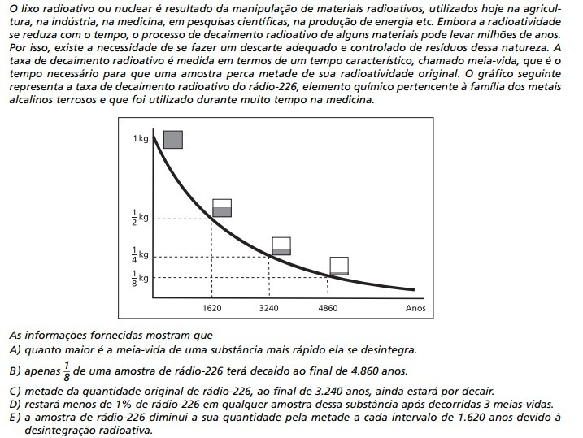

- Sendo dado o seguinte equilíbrio químico: PCl3 (g) + Cl2 (g) ←⎯⎯ ⎯⎯→ PCl5(g), ΔH = –165,11 kJ Indique a(s) proposição(ões) correta(s) e dê o valor da soma.
(01) A expressão para calcular a constante de equilíbrio em termos de concentrações molares é: KC = [PCl5]/[PCl3] [Cl2].
(02) A reação direta é endotérmica
(04) Aumentando-se a pressão sobre o sistema em equilíbrio, ele será deslocado no sentido de produzir mais PCl5 (g).
(08) Aumentando-se a temperatura, o equilíbrio será deslocado para a direita.
(16) Adicionando-se um catalisador, o equilíbrio será deslocado para a direita.
(32) Aumentando-se a concentração de Cl2 (g), haverá aumento na concentração do PCl5 (g). Comentário: a reação direta é exotérmica (ΔH < 0) e, portanto, diminuindo-se a temperatura, o equilíbrio será deslocado para a direita. A adição de catalisador não desloca o equilíbrio químico; apenas aumenta a rapidez da reação química.

- “No Japão, um movimento nacional para a promoção da luta contra o aquecimento global leva o slogan: 1 pessoa, 1 dia, 1 kg de CO₂ a menos! A ideia é cada pessoa reduzir em 1 kg a quantidade de CO₂ emitida todo dia, por meio de pequenos gestos ecológicos, como diminuir a queima de gás de cozinha. Um hambúrguer ecológico? É pra já! Disponível em: http://lqes.iqm.unicamp.br. Acesso em: 24 fev. 2012 (adaptado).
Considerando um processo de combustão completa de um gás de cozinha composto exclusivamente por butano (C4H10), a mínima quantidade desse gás que um japonês deve deixar de queimar para atender à meta diária, apenas com esse gesto, é de
Dados: CO₂ (44 g/mol); C₄H₁₀ (58 g/mol)
- 0,25 kg.
- 0,33 kg.
- 1,0 kg.
- 1,3 kg.
- 3,0 kg.

- (UERJ/2018)
A capacidade poluidora de um hidrocarboneto usado como combustível é determinada pela razão entre a energia liberada e a quantidade de CO₂ formada em sua combustão completa. Quanto maior a razão, menor a capacidade poluidora. A tabela abaixo apresenta a entalpia-padrão de combustão de quatro hidrocarbonetos.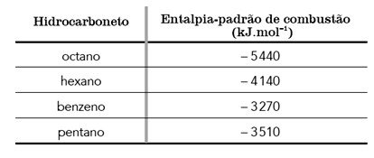
A partir da tabela, o hidrocarboneto com a menor capacidade poluidora é:
- Hexano
- Octano
- Pentano
- Benzeno

- (ENEM/2014)
Grandes fontes de emissão do gás dióxido de enxofre são as indústrias de extração de cobre e níquel, em decorrência da oxidação dos minérios sulfurados. Para evitar a liberação desses óxidos na atmosfera e a consequente formação da chuva ácida, o gás pode ser lavado, em um processo conhecido como dessulfurização, conforme mostrado na equação (1).
CaCO₃ (s) + SO₂ (g) → CaSO₃ (s) + CO₂ (g) (1)
Por sua vez, o sulfito de cálcio formado pode ser oxidado, com o auxílio do ar atmosférico, para a obtenção do sulfato de cálcio, como mostrado na equação (2). Essa etapa é de grande interesse porque o produto da reação, popularmente conhecido como gesso, é utilizado para fins agrícolas.
2 CaSO₃ (s) + O₂ (g) → 2 CaSO₄ (s) (2)
As massas molares dos elementos carbono, oxigênio, enxofre e cálcio são iguais a 12 g/mol, 16 g/mol, 32 g/mol e 40 g/mol, respectivamente.
BAIRD, C. Química ambiental. Porto Alegre: Bookman, 2002 (adaptado).
Considerando um rendimento de 90% no processo, a massa de gesso obtida, em gramas, por mol de gás retido é mais próxima de:
- 108
- 64
- 122
- 136
- 245

- (Fac. Israelita de C. da Saúde Albert Einstein SP/2018)
A pirita (FeS₂) é encontrada na natureza agregada a pequenas quantidades de níquel, cobalto, ouro e cobre. Os cristais de pirita são semelhantes ao ouro e, por isso, são chamados de ouro dos tolos. Esse minério é utilizado industrialmente para a produção de ácido sulfúrico. Essa produção ocorre em várias etapas, sendo que a primeira é a formação do dióxido de enxofre, segundo a equação a seguir.
4 FeS₂(s) + 11 O₂(g) → 2 Fe₂O₃(s) + 8 SO₂(g)
Na segunda etapa, o dióxido de enxofre reage com oxigênio para formar trióxido de enxofre e, por fim, o trióxido de enxofre reage com água, dando origem ao ácido sulfúrico.
Sabendo que o minério de pirita apresenta 92% de pureza, calcule a massa aproximada de dióxido de enxofre produzida a partir de 200 g de pirita.
- 213,7 g
- 512,8 g
- 196,5 g
- 17,1 g

- (Mackenzie SP/2018)
A partir de um minério denominado galena, rico em sulfeto de chumbo II (PbS), pode-se obter o metal chumbo em escala industrial, por meio das reações representadas pelas equações de oxirredução a seguir, cujos coeficientes estequiométricos encontram-se já ajustados:
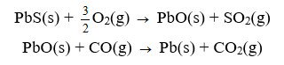
Considerando-se uma amostra de 717 kg desse minério que possua 90 % de sulfeto de chumbo II, sendo submetida a um processo que apresente 80 % de rendimento global, a massa a ser obtida de chumbo será de, aproximadamente,
Dados: massas molares (g·mol^{–1}) S = 32 e Pb = 207
- 559 kg
- 621 kg
- 447 kg
- 382 kg
- 425 kg

